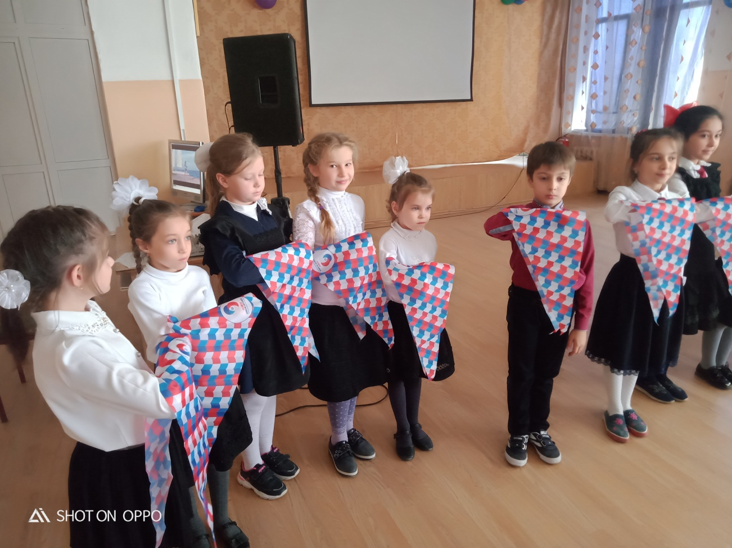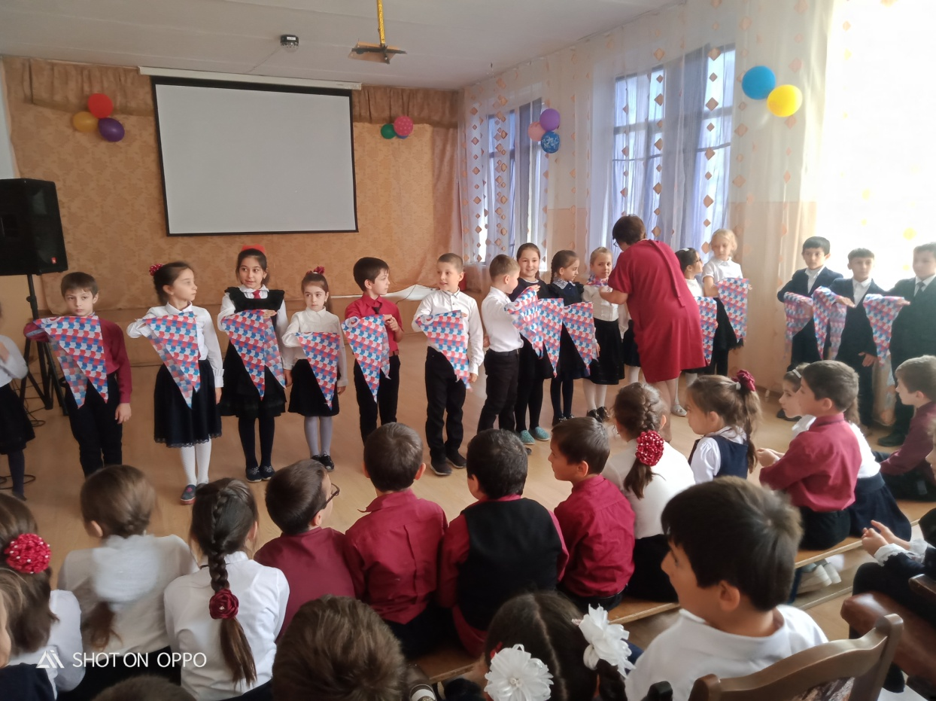29 октября 2019 года в в МКОУ СОШ № 9 в актовом зале прошла линейка, посвящённая принятию в ряды РДШ. Всего в РДШ вступили 21 ученик 2-х классов